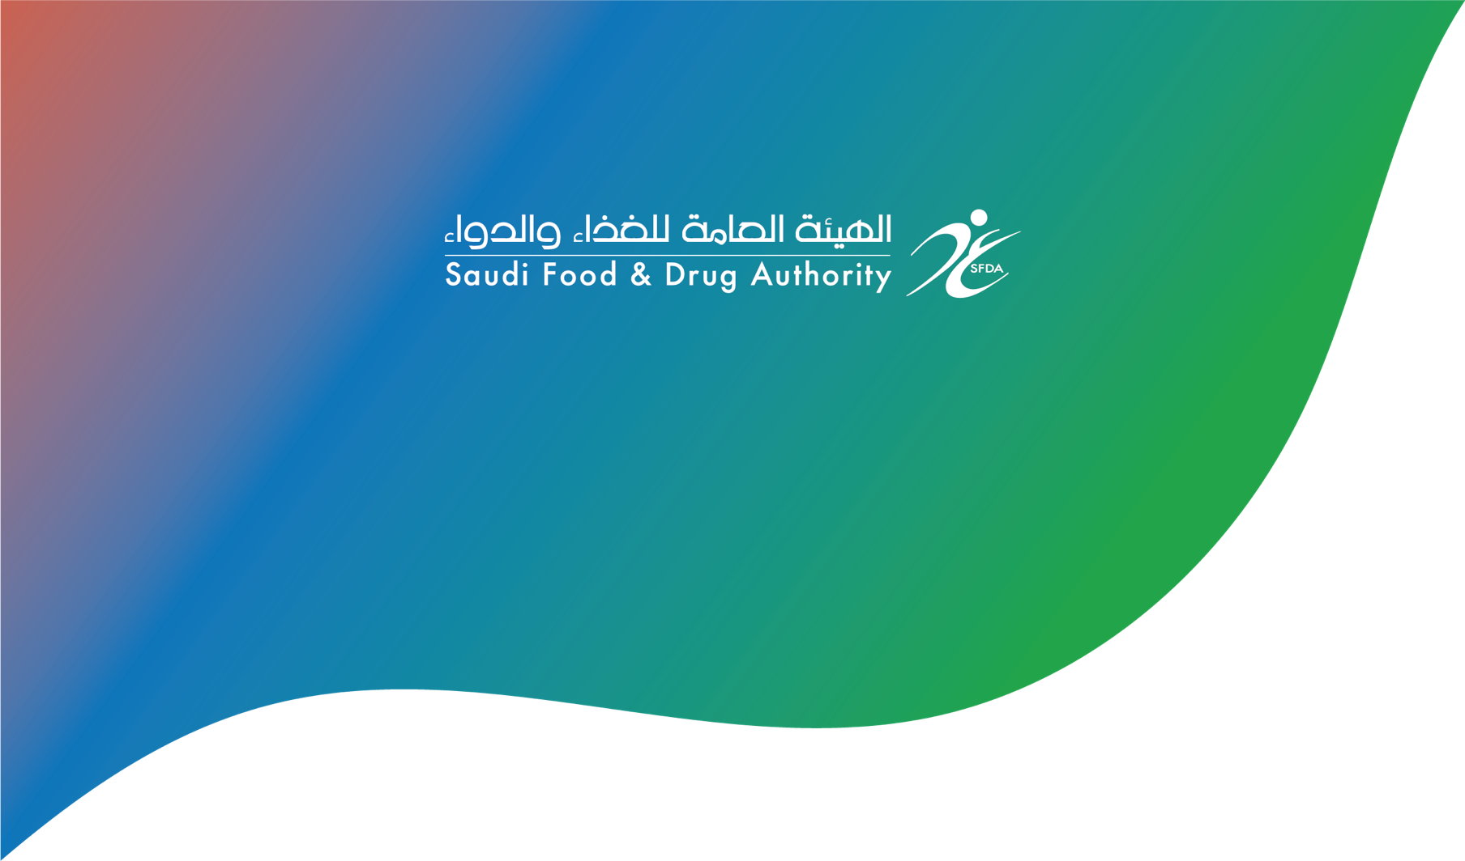

نموذج الإقرار بنشر قرارات اللجنة

22 أغسطس 2022 | تاريخ الاصدار
1 | رقم النسخة

للاستفسارات
SDR.Drug@sfda.gov.sa

إقرار
AKNOWLEDGEMENT
إقرار بأحقية الهيئة العامة للغذاء والدواء بالقيام بنشر القرارات المتخذة بخصوص المستحضرات والمنشآت المقدمة للتسجيل.
Acknowledgment for the authority of the Saudi Food & Drug Authority to publish the decisions taken regarding the products and establishments submitted for registration
اسم الشركة
Company name
عنوان الشركة
Company Address
اسم ممثل الشركة
name of the company representative
منصب ممثل الشركة
Company representative position
أقر أنا الموقع أدناه كممثل رسمي لشركة ..................................... بأنه لا مانع لدى الشركة الموضحة بياناتها أعلاه من قيام الهيئة العامة للغذاء والدواء بنشر قرارات لجنة التسجيل لأي من مستحضرات أو منشآت الشركة في موقع الهيئة الرسمي أو وسائل التواصل الاجتماعي.

I, the undersigned, as an official representative of ....................................., declare that there is no objection from the company (the details of which are shown above) on publication of registration committee decisions for any products or facilities of company by Saudi Food & Drug Authority in the official website or social media.
التاريخ
Date
التوقيع
Signature

